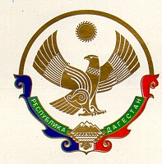
МУНИЦИПАЛЬНОЕ КАЗЕННОЕ ОБЩЕОБРАЗОВАТЕЛЬНОЕ УЧРЕЖДЕНИЕ
«КАДИРКЕНТСКАЯ СРЕДНЯЯ ОБЩЕОБРАЗОВАТЕЛЬНАЯ ШКОЛА»
с. КАДИРКЕНТ СЕРГОКАЛИНСКОГО РАЙОНА
РЕСПУБЛИКИ ДАГЕСТАН
368510 с. Кадиркент. эл. почта: kadirsosh@mail.ru тел. 89034821110
ОГРН 1030502332849 ИНН/КПП 0527002846 / 052701001

В МКОУ "Кадиркентская СОШ" платные образовательные услуги не оказываются

Директор МКОУ «Кадиркентская СОШ» _________________ И.М.Юсупов

